Государственное профессиональное образовательное учреждение Ярославской области
Переславский колледж им. А. Невского

Индивидуальный проект

Тема: ЭКОЛОГИЯ ДВОРА

Выполнил:
Студент группы 122ЧС
Ёров Абдулло
Проверил:
Преподаватель Чернышова Н.К.

2021 год

Содержание
I.Абстракт . Практическое значение.
II.Введение.
III. Исследовательская часть.
1.Благоустройство жилых дворов.
1.1 Общие требования
1.2 Открытые автостоянки для временного хранения легковых автомобилей
1.3 Система зеленых насаждений и освещенность двора
2. Экология двора

IV. Заключение
V. Список используемой литературы.
VI Приложения

Абстракт
Современная экологическая ситуация претерпевает большие изменения, это касается как крупных стран и городов, так и маленьких участков нашей планеты. Экологические изменения не в лучшую сторону происходят и там, где я живу, в моем городе, в моем дворе. Для меня эта проблема занимает далеко не последнее место, поэтому мне важно определить, оценить и по возможности исправить экологическую ситуацию в своем дворе.
Гипотеза: Здоровье определяют экономическая обеспеченность, образ жизни людей и состояние окружающей среды. Состояние окружающей среды и экологическая безопасность являются важнейшими критериями в оценке качества жизни.
Научная новизна Дворовая территория является местом коллективного отдыха жильцов. Самое главное, что необходимо человеку в окружающем его дворе – удобство, безопасность и красота. А значит необходимо формировать новый стиль жизни жителей города: не только потребителей, но и хранителей природной среды.
Практическое значение. Для улучшения исследуемого двора я попробую организовать жителей окрестных домой для проведения регулярных субботников, бережного отношения, как взрослых, так и детей к природе, выброс мусора только в строго определенных местах, выгул собак вне территории двора, парковка автомобилей в строго отведенных местах.

Введение
Двор – изолированное пространство с постоянным контролем, используемое как прямое продолжение жилища. Формируется рядом с жилыми домами со стороны подъездов и входов. Жилой двор по своей структуре – это социальный организм, где осуществляется общение и жизнедеятельность людей разных возрастных и социальных групп (рис.1).
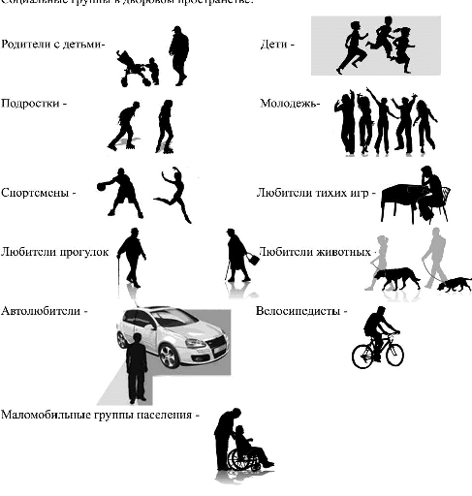
Рис.1. Социальные группы в жилом дворе
В пространстве жилого двора формируются временные социальные группы, объединенные общностью интересов и занятий: мамы и бабушки, занимающиеся воспитанием подрастающего поколения; дети и подростки, ведущие активный образ жизни и играющие в спортивные игры; взрослое население, ищущее места для общения и занятия физкультурой; пенсионеры, осваювающие места тихого отдыха и прогулок; владельцы автомашин, нуждающиеся в удобном подъезде к месту проживанию и организации временного хранения автомобилей; любители и владельцы животных, заботящихся о выгуле и дрессировке своих питомцев.
Двор это пространство, расположенное непосредственно у жилого дома, являющееся функциональным продолжением жилища, быстро реагирующим на бытовые изменения.
Целью работы является экологическое обследование близ расположенных к колледжу дворов для оценки их состояния.
Актуальность темы исследования заключается в том, что современная экологическая ситуация претерпевает большие изменения, это касается как крупных стран и городов, так и маленьких участков нашей планеты. Экологические изменения не в лучшую сторону происходят и там, где я живу, в моем городе, в моем дворе. Для меня эта проблема занимает далеко не последнее место, поэтому мне важно определить, оценить и по возможности исправить экологическую ситуацию в своем дворе.
В нашем городе есть проблемы экологические: загрязнение воздушной среды, низкое качество питьевой воды , замусоренность территории, стихийные автостоянки, заболеваемость населения из-за ухудшения экологической обстановки.
Задачи исследования:
- выйти на объект и изучить его
- сделать несколько фотографий данной местности
- провести анкетирование среди населения
- Освоить основные принципы проектирования и разработать дизайн-проект дворового пространства жилого дома, решающего экологические, утилитарно-практические и художественно-эстетические задачи.
Объект исследования: Жилой двор расположенный по улице Берендеевская 12
Методы исследования: составление анкеты, опрос населения, анализ анкет, встречи, беседы и обращение к жителям-автомобилистам.
Ожидаемые результаты этой работы:
1.Экологическое воспитание детей и подростков .Формирование престижа «экологического» поведения.
2.Организация стоянок автомобилей в строго отведенных местах, и ограничение движения транспорта во дворах.
3.Запрет стоянки во дворах автомобилей с работающим двигателем.
4.Изоляция детских площадок во дворах от стоянок машин с помощью зеленых насаждений (деревьев, кустарников).
5. Выброс мусора только в строго определенных местах.
6. Выгул собак вне территории двора.

Исследовательская часть

Благоустройство жилых дворов.
Комплексное благоустройство двора включает в себя:
- организацию дорожно-тропиночной сети;
- озеленение территории;
- освещение территории двора;
- размещение элементов и малых архитектурных форм детских спортивно-игровых площадок;
- комплектацию дворов элементами городской мебели;
- организацию площадок для выгула собак;
- упорядочение парковки индивидуального транспорта;
- обустройство мест сбора мусора.

  - Общие требования

Жилые зоны предназначены для организации здоровой, удобной и
безопасной среды проживания населения, отвечающей его социальным,
культурным, бытовым и другим потребностям. Двор – изолированное
пространство с постоянным контролем, используемое как прямое продолжение жилища. Формируется рядом с жилыми домами со стороны подъездов и входов в пределах 30-50 м от ограждений. Состав и количество площадок, размещаемых в кварталах (микрорайонах) жилых зон, должны устанавливаться в задании на проектирование с учетом демографического состава населения.
При проектировании жилой застройки следует предусматривать размещение
площадок, размеры которых и расстояния от них до жилых и общественных
зданий принимать не менее приведенных ниже:

- Удельные размеры площадок, м кВ./чел.
- Расстояния от площадок до окон жилых и общественных зданий, м :
- Для игр детей дошкольного и младшего школьного возраста 0,7-12м кВ,
- Для отдыха взрослого населения 0,1-10м кВ,
- Для занятий физкультурой 2,0-10-40 м кВ,
- Для хозяйственных целей и выгула собак 0,3-20 (для хозяйственных целей) 40 (для выгула собак) м кВ,
- Для стоянки автомашин 0,8 м кВ.

Примечание: Расстояния от площадок для занятий физкультурой
устанавливаются в зависимости от их шумовых характеристик; расстояния
от площадок для сушки белья не нормируются; расстояния от площадок для
мусоросборников до физкультурных площадок, площадок для игр детей и
отдыха взрослых следует принимать не менее 20 м, а от площадок для
хозяйственных целей до наиболее удаленного входа в жилое здание - не более
100 м.
1.2 Открытые автостоянки для временного хранения легковых автомобилей располагают на расстоянии не более 100 м от наиболее удаленных выходов в жилые дома и с учетом нормируемых расстояний до окон жилых домов и общественных зданий, территорий общеобразовательных школ и детских дошкольных учреждений в соответствии со СНиПом «Градостроительство»
1.3 Система зеленых насаждений и освешение
Большое значение в создании благоприятных микроклиматических
условий имеют зеленые насаждения: они служат средством защиты жилой
среды от ветра, смягчают климат, фильтруют пыль и другие загрязнения
воздуха, ослабляют концентрацию вредных промышленных газов, способствуют химической и биологической очистке атмосферы. Зеленые насаждения, обладая способностью звукопоглощения, препятствуют распространению шума. При этом шелест листьев, вызванный движением воздуха, заглушает окружающий шум.
Освещение дворовых пространств.
Дворовые территории должны быть благоустроены и оборудованы
светильниками. Число светильников следует определять по нормам освещенности территорий.
2.Экологическое состояние исследуемого двора
Для оценки экологического состояния двора был выбран метод, основанный на визуальном наблюдении и простейших вычислениях, он не требует применения каких-либо измерительных приборов, — необходимы только ручка и блокнот. Я решил выбрать объект, в котором живут мои родные – исследуемый двор, который располагается по улице Берендеевской.
С одной стороны исследуемый двор мало чем отличается от других, но если все же приглядеться, то можно найти отличительные черты.
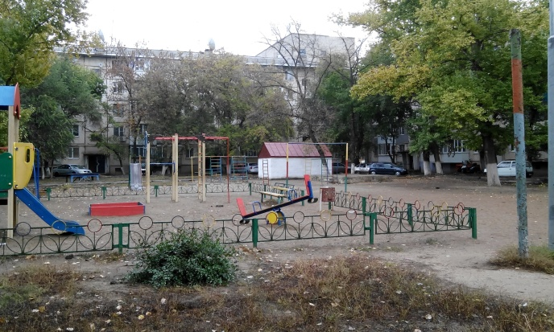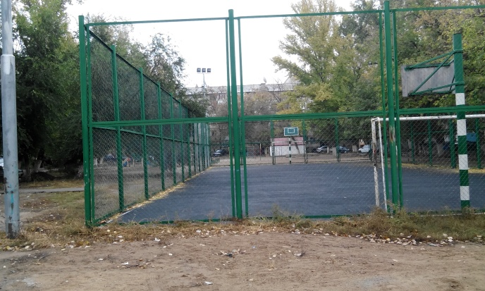
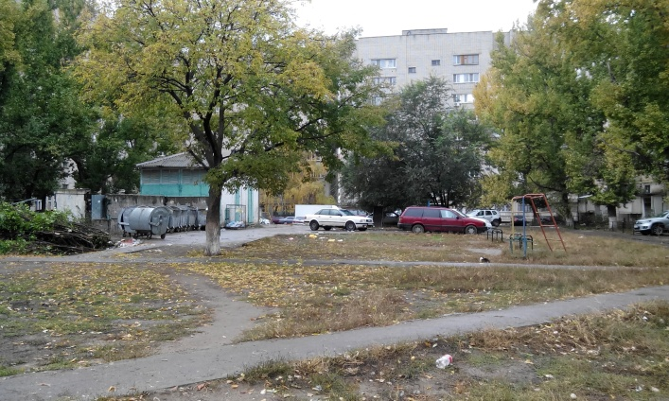
Фото 1-2.Исследуемый двор
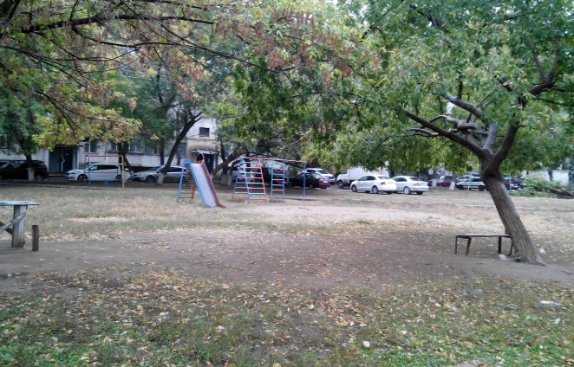
Фото 3-4.Соседний двор
Двор между пятиэтажными домами, постоянно манит к себе маленьких детей, пожилых людей и конечно же молодежь, потому что есть большая детская площадка, более 10 лавочек, 2 детские песочницы, качели турники, лестницы. Есть зеленые насаждения: летом деревья с разветвленной кроной создаю тень, в которой приятно находиться жарким летним днем, а зимой ощущение сказки от белых пушистых деревьев.
Но, тем не менее, наше здоровье определяют экономическая обеспеченность, образ жизни людей и состояние окружающей среды. Состояние окружающей среды и экологическая безопасность являются важнейшими критериями в оценке качества жизни.
Каковы причины того что детские дворы и вообще дворы являются неблагополучными?
Для нормальной жизнедеятельности человека, прежде всего, нужен воздух. В больших городах основным источником загрязнения воздушного бассейна является автотранспорт. Отработавшие газы автомобилей содержат до 3% угарного газа (а при работе «на малом ходу» – до 6,9%), 0,06% оксидов азота, 0,5% углеводородов, в т.ч. бензапирен, бензантрацен, 0,06% оксидов серы, соединения свинца, мышьяка, кадмия и другие. В выхлопных газах содержатся альдегиды, обладающие резким запахом и раздражающим действием. Из-за неполного сгорания топлива в двигателе автомашины часть углеводородов превращается в сажу, содержащую смолистые вещества. Многие из этих веществ канцерогенны Большинство содержащихся в них вредных веществ тяжелее воздуха и скапливаются у земли. Самыми незащищенными от воздействия автомобильных выхлопных газов являются дети. К сожалению, постоянное пребывание детей вблизи работающих двигателей транспортных средств, стало реальностью современного города. Машины работают непосредственно вблизи заборов детских садов, вплотную примыкают к детским площадкам, нередко располагаясь прямо на газоне.
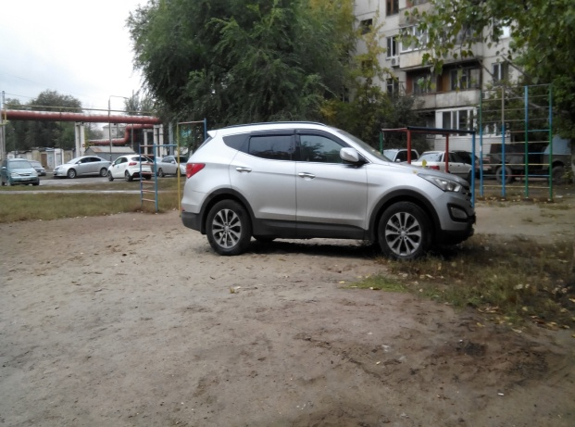
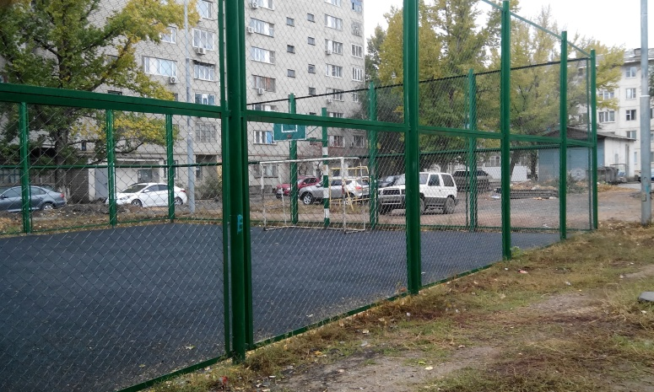
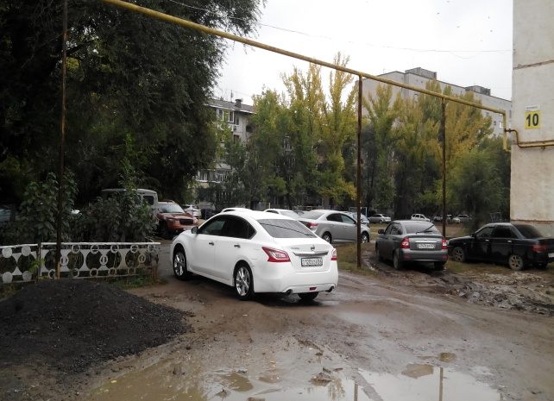
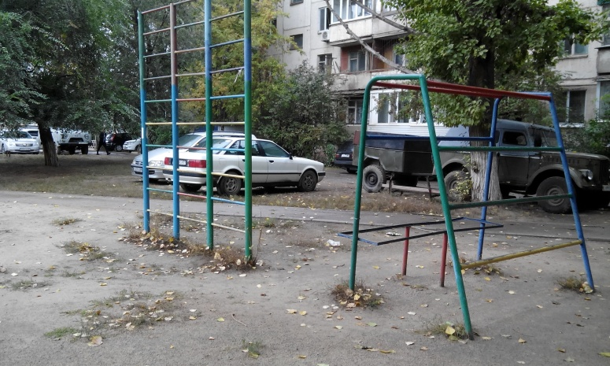
Отсутствие экологической культуры, конфликт между автомобилем и человеком (стихийная парковка), несоответствие требованиям площадок для выгула домашних животных и бытовых отходов создает внутри двора не только визуальный дискомфорт, но и является следствием различных заболеваний.
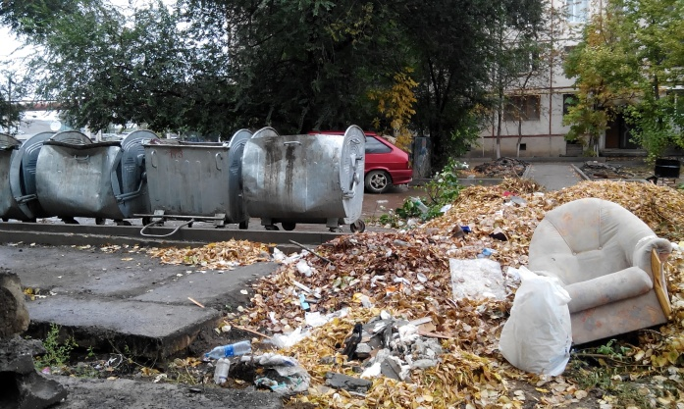
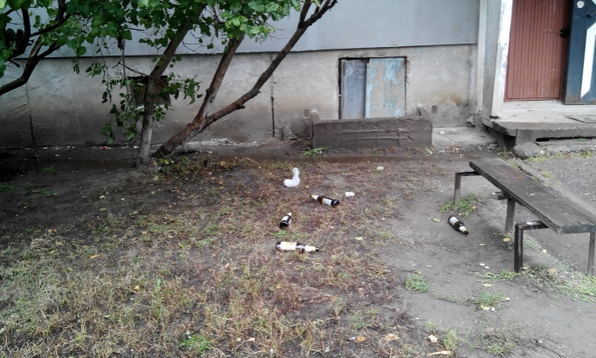

Заключение
Меня интересовало состояние окружающей среды, прежде всего двор, где мы проводим много времени, особенно летом. Каждый человек заботится о своём доме, чтобы он был чистым, уютным, с красивыми растениями.
Но давайте выйдем во двор…Мусор везде, зеленые насаждения (деревья, кустарники) поломаны, кругом машины, даже на детских площадках. В городе, как и по всей России быстро растёт число автомобилей. Они стали главными загрязнителями окружающей среды в г. Переславле-Залесском. Автотранспорт - лидер среди загрязнителей окружающей среды.
Человек не может существовать один, ему необходима природа. Если не понимать этого, природу нельзя сохранить. Будем улучшать окружающую среду, будет здоровье. Чтобы оздоровить экологию двора и всего города, нужны усилия всех граждан.
Поэтому проект направлен на формирование экологической культуры, экологических знаний и приведение в порядок жилых дворов, детских площадок.
Результаты работы:
1.Обследование показало, что с точки зрения экологии исследуемый двор не является таковым.
2.Необходимо увеличить площадь зеленых насаждений
3.Создавать места для выгула домашних животных, повышать культуру их содержания.
4.Решать проблему с парковкой машин (стремиться к выносу машин за пределы двора);
5.Провели анкетирование среди населения.
6.Разработать мероприятия по устранению неполадок во дворах.

Исходя из результата работы, можно сделать вывод, что для улучшения своего двора необходимо организовать жителей окрестных домой для проведения регулярных субботников, бережного отношения, как взрослых, так и детей к природе, выброс мусора только в строго определенных местах, выгул собак вне территории двора, парковка автомобилей в строго отведенных местах. Разработать дизайн – проект по улучшению дворового пространства жилого двора.

Список использованной литературы

1.Алексеев С.В. Экология. Учебное пособие для 10-11 классов средней школы. С.-Петербург: Смио Пресс, 1999.
2.Архитектурно-художественное проектирование жилой среды (горо д-
ская застройка)/авторский коллектив: Уткин М.Ф., Шимко В.Т.(научное редактирование), Пялль Г.Е., Никитина Е.В., Гаврюшин А.В. Учебно е пособие. – М.,- Архитектура - С, 2010. – 204стр.,илл.
3. Сайт: http://www.video.narod.ru/Art-filin.htm
4. Сайт: http://beresta-ecodom.ru/vid.htm
5. СП 42.13330.2011. Градостроительство. Планировка и застройка город-
ских и сельских поселений. Актуализированная редакция СНиП 2.07.01.-89*.

Найти

